Внеклассное мероприятие "Математика- королева всех наук!"

Цели мероприятия: • Повышение уровня математической культуры • Развитие познавательного интереса, логического мышления, творческой активности, умения грамотно излагать свои мысли • Воспитание умения работать в команде, уважения к сопернику, воспитание чувства ответственности.

Содержимое разработки

Внеклассное мероприятие

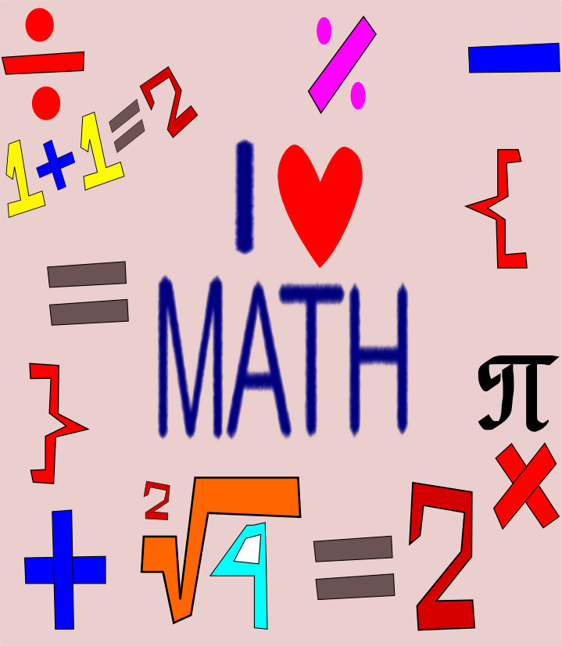

Цели мероприятия:
- Повышение уровня математической культуры
- Развитие познавательного интереса, логического мышления, творческой активности, умения грамотно излагать свои мысли
- Воспитание умения работать в команде, уважения к сопернику, воспитание чувства ответственности.

Оборудование и материалы:
- листы с заданиями конкурсов для команд
- бланки для жюри
- листы ответов для жюри
- призы

Ход мероприятия
Вступление (звучит музыка).
Ведущий:
С тех пор, как существует мирозданье,
Такого нет, кто б не нуждался в знанье.
Какой мы не возьмем язык и век -
Всегда стремился к знанью человек…
Мы рады приветствовать всех собравшихся. Приветствуем всех, кто любит математику, кто учит математике, кто занимается и увлекается математикой.
Сегодня мы приглашаем на сцену команды 7-8 классов, которые надеются на вашу поддержку и понимание.
1) Представление команд:
Нам без математики нельзя, Математика для нас важна -
Делает нас сильными и мудрыми она.
Снова всех сплотила нас она,
В этом зале вместе собрала.
Математика везде нужна, помогает в жизни нам она, Корабли водить на море, строить города.
Будем с математикой дружить,
Интересней будет в жизни жить.
2) Представление жюри
1 ученик Ребята, в школе идёт неделя математики !!!
Представляете, всю неделю сплошная математика!
2 ученик: Да не может такого быть! Нельзя же так издеваться над детьми!
3 ученик: У меня для вас - во-о-от такая новость! Всех учителей направили на семинар, остались лишь математики. И у нас сегодня - 6 уроков математики!
1 ученик: Ну, что я говорил!
Ведущий: Ребята. Сегодня мы с вами проведем необычные уроки математики. Вы посмотрите на привычные вещи другими глазами. Итак, первый урок -
УРОК ЛИТЕРАТУРЫ.
Математика и литература не так далеки друг от друга, как многие думают. Служение математике С.В.Ковалевская представляла себе неотрывным от служения литературе.
"Мне кажется, - говорила она, - что поэт должен видеть то, чего не видят другие, видеть глубже других. И это должен математик".
Для многих казалось странным, как она сочетает математику с поэзией. По этому поводу Ковалевская писала: "Многие, которым никогда не представлялось случая более глубоко узнать математику, считают её наукой сухой. В сущности, же это наука, требующая наиболее фантазии, и один из первых математиков нашего времени говорит совершенно верно, что нельзя быть математиком, не будучи в то же время и поэтом в душе".
Если ты в жизни, хотя на мгновенье
Истину в сердце своём ощутил,
Если луч правды сквозь мрак и сомненье
Ярким сияньем твой путь озарил:
Чтобы в решении своём неизменном
Рок ни назначил тебе впереди -
Память об этом мгновенье священном
Вечно храни, как святыню, в груди
Тучи соберутся громадой нестройной,
Небо покроется чёрною мглой,
С ясной решимостью, и с верой спокойной
Бурю ты встреть и померься с грозой.
Это стихотворение принадлежит выдающемуся учёному-математику Софье Васильевне Ковалевской. В ней одновременно жили математик и поэт. Они одновременно родились, росли, учились, писали научные труды и стихи.
Великий русский поэт М.Ю.Лермонтов был большим любителем математики и в своих вольных и невольных переездах из одного места службы в другое всегда возил с собою учебник математики.
Английский писатель XIX века Льюис Кэрролл, он же - Чарльз Лутвидж Доджсон, автор "Алисы в стране Чудес" и он к тому же был ещё профессор математики.
А теперь посмотрим как вы сочетаете в себе знания математики и литературы.
ВОПРОСЫ ЛИТЕРАТУРНЫЕ:
1.Назовите имя известного поэта, математика, автора этих слов: "Яд, мудрецом тебе предложенный прими. Из рук же дурака не принимай бальзама!" (Омар Хайям)
2.Какой русский писатель окончил физико-математический факультет? (А.С. Грибоедов)
3.В сказке "Конек-горбунок" мы встречаем следующие слова:"Приезжаю - тьма народу! Ну ни выходу, ни входу!". Сколько было народа? (10 000)
4.Название какой кривой является в то же время литературным термином? (гипербола)
5.Кто из великих русских писателей составлял задачи по арифметике? ( Л.Н. Толстой)
6."В математике есть своя красота, как в поэзии". Кто произнес эти слова, даже не любя математику? (А.С. Пушкин)
ПЕРЕМЕНА - жюри подводит итоги
Многие понятия и математические термины имеют иностранное происхождение. Посмотрим, как вы знаете иностранные языки.
УРОК ИНОСТРАННОГО ЯЗЫКА
1.Переведите на русский язык греческие слова - моно, ди, поли и латинские - уни, би, мульти (один, два, много)
2.Какая цифра в переводе с латинского означает " никакая"? (0)
3.Скажите по-гречески окружность, если для нас это часть страны, области, города, отдаленная от центра. (периферия)
4.У греков это натянутая тетива, а у нас? (гипотенуза)
5.Какая математическая единица измерения в переводе с латинского обозначает "ступень, шаг, степень" ? (градус)
6.Какой геометрический термин образовался от латинского слова "отвесный"? (перпендикуляр)
ПЕРЕМЕНА - жюри подводит итоги
УРОК МУЗЫКИ
Ведущий: Как вы думаете, математика имеет отношение к музыке?
Нет? Напрасно вы так думаете, еще древнегреческий математик Пифагор относил к математике арифметику, геометрию, астрономию и музыку. Именно Пифагор ввел понятие гамма, которое окрестили - пифагоров строй.
Сначала мы с вами проведем разминку, предлагаю вам спеть песню, посвященную математике.
Команды поют песни, в словах которых есть математические термины ( домашнее задание команд)
Вопросы музыкальные
1.Без чего не могут обойтись охотники, барабанщики и математики? (Без дроби).
2.Люди какой профессии постоянно смотрят на 5 параллельных линий? (музыканты или дирижеры)
ПЕРЕМЕНА - жюри подводит итоги
Ведущий:
В. Гюго заметил, что разум человеческий владеет 3 ключами, позволяющими людям знать, думать и мечтать. Ключи эти следующие - буква, нота и цифра.
Давайте, определим, как вы можете сочетать буквы и цифры.
УРОК РУССКОГО ЯЗЫКА - тема урока " числительные"
1.Команды должны будут по очереди говорить пословицы и поговорки, в которых используются названия чисел. Эстафета заканчивается, если какая-либо команда замолкает.
2. Заполнить таблицу- 3 минуты
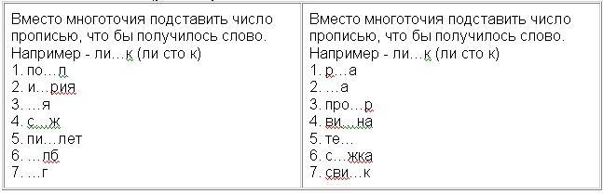 3.Ответить на вопросы:
1.Что есть у каждого слова, растения и уравнения? (Корень).
2.Какие прилагательные русского языка в математике становятся именами существительными ? ( прямая, кривая, ломаная, касательная, секущая, наклонная)
3.Какая цифра в русском языке является глаголом повелительного наклонения единственного числа ? ( три!)
4.С буквой "и" - это глагол русского языка настоящего времени, являющийся синонимом глагола "движет". С буквой "е" - это существительное, обозначающее сторону прямоугольного треугольника. ( катит-катет)
ПЕРЕМЕНА - жюри подводит итоги
ВЕДУЩИЙ:
Арифметика! Даже в каменный век
Обращался к тебе человек.
Без тебя невозможно предметы считать,
Невозможно построить мосты
Там, где сложное, новое надо создать,
Лучшим другом становишься ты.
Если раньше тебе приходилось одной
Много трудных вопросов решать,
То теперь на просторах планеты большой
Ты у нас многодетная мать.
Геометрия, алгебра - дети твои,
С ними в жизнь претворяем мечты,
Но запомни: огромным успехом своим
Человеку обязана ты.
УРОК ИСТОРИИ
Вопросы (20 секунд на размышление)
1.Петр Первый хорошо знал адицию, субстракцию, мультипликацию и дивизию. В его времена эти действия знали далеко не все, и Петр настойчиво заставлял изучать это своих сподвижников. Сейчас это знает каждый школьник. Как он это называет? ( + - * /)
2. Что на Руси раньше называли " ломаными числами" (дроби)?
3.Сколько подвигов совершил Геракл? (12)
4.О какой науке Цицерон сказал: " Греки изучали её, чтобы познать мир, а римляне -для того, чтобы измерять земельные участки"
5.Летописец сообщает, что строительство Успенского Собора в Кремле велось "в кружало и а правило". К помощи каких инструментов прибегли мастера? ( циркуль и линейка)
ПЕРЕМЕНА - жюри подводит итоги
Урок математики
Ведущий:
Настало время урока математики для ваших капитанов команд. Капитаны будут сегодня сдавать экзамен. Каждому предлагаю тест из 12 блиц-вопросов, на которые вы отвечаете. Тест составлен в программе «Краб-2».
В это время вопросы командам:
1. Леонардо да Винчи записывал в блокнот числа после встречи с людьми, которые представляли для него художественный интерес. Что означали эти числа? (это был способ запомнить их лица)
2. Петр Первый издал указ: " Учить всех дворянских детей "цифири и геометрии", а тем, кто не усваивал этих премудростей он запрещал … . (жениться)
3. Как назывался прибор , используемый для арифметических вычислений в Др. Греции, Риме? ( абак)
4. Какая дробь находится между каникулами? (1/4-четверть)
5. Сколько десятков получится, если умножить 3 десятка на 3 десятка? ( 90 десятков)
6. Назовите любимую фразу Евклида, которую вы часто произносите на уроках геометрии. (что и требовалось доказать)
7. Какая страна является родиной арабских цифр? ( Индия)
Тест для капитанов
1) Как назывался главный труд древнегреческого математика Евклида?А) "Основы" Б) "Начала" В) "Старты" Г) " Истоки"
2) Какой раздел математики греки называли " искусством чисел"?А) Арифметика Б) Алгебра В) Математический анализ Г) теория чисел
3)Какие бывают современные фотоаппараты?А)Цифровые Б) Числовые В) Формульные Г) Логарифмические?
4) Какие числа употребляются при счете?А) Природные Б) Естественные В) Натуральные Г) Искусственные
5)Как называют незаинтересованного в конфликте между сторонами, беспристрастного?А) Третья сторона Б) пятая сторона, В) Седьмая сторона Г) десятая сторона
6) Как называют верхний угол футбольных ворот?А) Десятка Б) девятка В) Шестерка Г) Пятерка
7)Как в древнерусском счете называлось число 100 тысяч ?А) Легион Б) Когорта В) Полк г) Орда
8)Какое из этих выражений является синонимом слова "мало"А)Куры не клюют Б) Пруд пруди В)Кот наплакал Г) Ворона накаркала
9)Под каким псевдонимом выступает на арене главный герой оперетты Кальмана "Принцесса цирка"?А) Сэр Игрек Б)Мистер ИКС В) Лорд Зет Г)Синьор Пи
10)Какими бывают математические неравенства?А) Неточными Б) нестрогими В) Невежливыми г) Невоспитанными
11) Закончите название книги Дж. Толкиена " Властелин,,,"А) Пирамид Б) Шаров В) Колец Г) Икосаэдров
12) Закончите русскую пословицу" Всякому мила своя ,,,,"А) высота Б)сторона В) медиана Г) биссектриса
Пока жюри подводят итоги, я хотела бы закончит наш встречу словами:
Запомни, что Гаусс всем сказал Наука математика - царица всех наук.
Не зря, поэтому он завещал -
Творить в огне трудов и мук.
Безмерна роль её в открытии законов,
В создании машин, воздушных кораблей
Пожалуй, трудно нам пришлось бы без Ньютонов
Каких дала история до наших дней
Пусть ты не станешь Пифагором,
Каким хотел бы может быть
Но будешь ты рабочим, иль ученым
И будешь честно Родине служить.
Жюри объявляет результаты, награждает команды

